INDICAÇÃO Nº 6046/2017

Sugere ao Poder Executivo Municipal que proceda a instalação de grade de proteção na saída de água da Rua José Bueno Quirino do lado oposto ao nº 19 no Jd. Augusto Cavalheiro. (Foto anexa). (A)

Excelentíssimo Senhor Prefeito Municipal,

Nos termos do Art. 108 do Regimento Interno desta Casa de Leis, dirijo-me a Vossa Excelência para sugerir ao setor competente que proceda a instalação de grade de proteção na saída de água da Rua José Bueno Quirino do lado oposto ao nº 19 no Jd. Augusto Cavalheiro.
Justificativa:

Fomos procurados por munícipes solicitando essa providencia, pois, da forma que se encontra o local está sem proteção e constantemente têm ocorrido acidentes com queda de veículos, danificando-os.

Plenário “Dr. Tancredo Neves”, em 21 de Julho de 2017.

José Luís Fornasari

“Joi Fornasari”

Solidariedade

- Vereador -

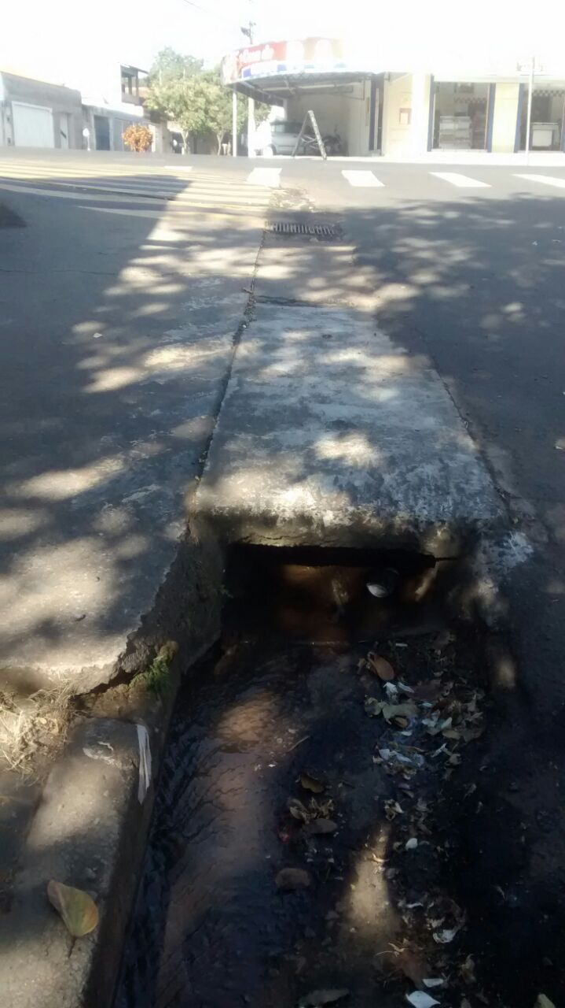

Sugere ao Poder Executivo Municipal que proceda a instalação de grade de proteção na saída de água da Rua José Bueno Quirino do lado oposto ao nº 19 no Jd. Augusto Cavalheiro.

